Лабораторная работа №5

Основы работы с Midnight Commander (mc). Структура программы на языке ассемблера NASM. Системные вызовы в ОС GNU Linux

Козлова Нонна Юрьевна

Содержание

# 1 Цель работы

Приобретение практических навыков работы в Midnight Commander. Освоение инструкций языка ассемблера mov и int.

# 2 Задание

Написать программу на языке ассемблера NASM.

# 3 Теоретическое введение

Midnight Commander (или просто mc) — это программа, которая позволяет просматривать структуру каталогов и выполнять основные операции по управ- лению файловой системой, т.е. mc является файловым менеджером. Midnight Commander позволяет сделать работу с файлами более удобной и наглядной.

# 4 Выполнение лабораторной работы

1. Открываем Midnight Commander и переходим в каталог ~/work/arch- pc. (рис. 1)

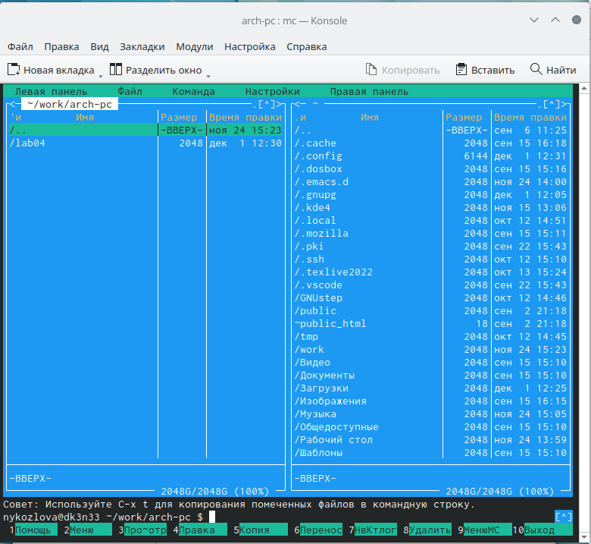

Рис. 1: Используем команду mc

1. Создаем папку lab05, далее в ней создаем файл lab5-1.asm. (рис. 2)

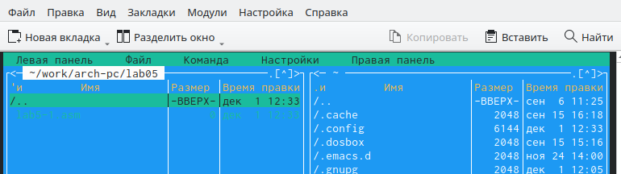

Рис. 2: Используем клавишу F7

1. Открываем файл lab5-1.asm для редактирования и вводим текст программы. (рис. 3)

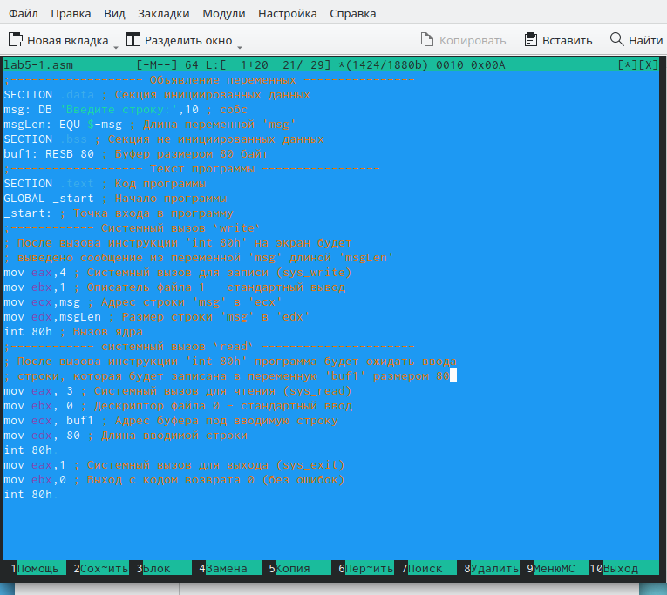

Рис. 3: Используем клавишу F4

1. Оттранслируем текст программы lab5-1.asm в объектный файл, выполним компановку объектного файлы и запустим его. (рис. 4)

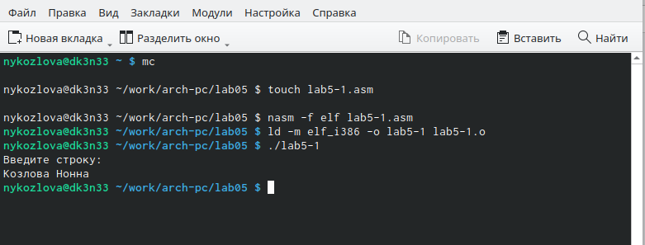

Рис. 4: Используем клавишу F4

1. Скачиваем файл in_out.asm со страницы курса в ТУИС.
2. Скопируем файл in_out.asm в каталог с файлом lab5-1.asm с помощью функциональной клавиши F5.
3. Создаем копию файла lab5-1.asm с именем lab5-2.asm. (рис. 5)

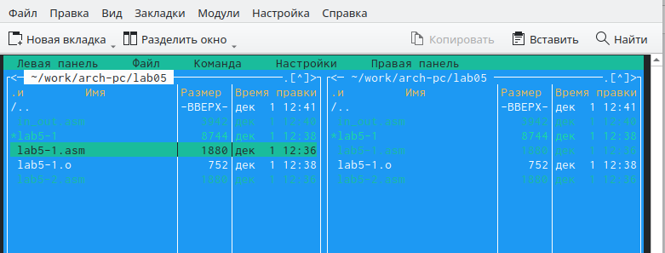

Рис. 5: Используем клавишу F5

1. Вводм текст программы вывода сообщения на экран и ввода строки с клавиатуры. (рис. 6)

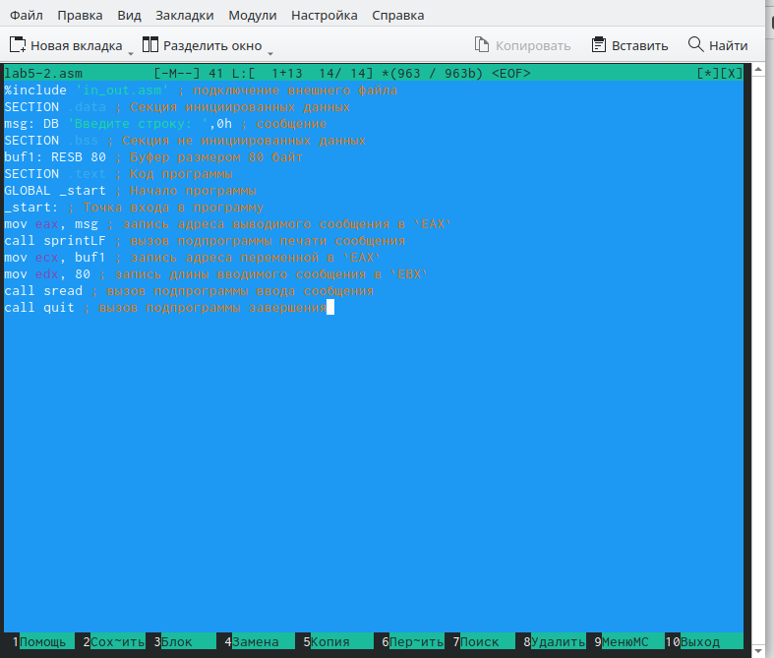

Рис. 6: С использованием файла in_out.asm

1. Создаем исполняемый файл и проверяем его работу. (рис. 7)

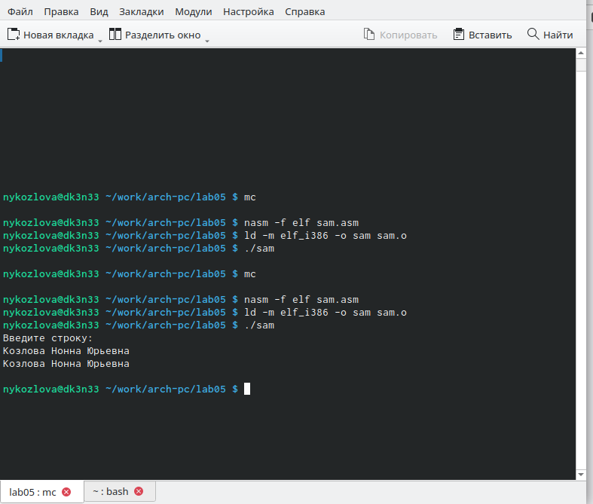

Рис. 7: Программа работает верно

# 5 Выводы

В ходе лабраторной работы я поняла логику программ на языке ассемблера NASM. Приобрела практические навыкы работы в Midnight Commander. Освоила инструкций языка ассемблера mov и int.

# Список литературы